|  |  |  |  |  |  |
| --- | --- | --- | --- | --- | --- |
| **Elaboró** | | **Revisó** | | **Aprobó** | |
| **Nombre:** | Edward Izquierdo Arizmendi | **Nombre:** | Claudia Hernández | **Nombre:** | Yina Cubillos |
| **Cargo:** | Asesor externo de Procesos | **Cargo:** | Subgerente Financiera | **Cargo:** | Gerente |
| **Fecha:** | 24/03/2019 | **Fecha:** | 24/03/2019 | **Fecha:** | 24/03/2019 |

1. **OBJETIVO.**

Establecer los parámetros para realizar la conciliación bancaria y su respectiva contabilización, con el fin que coincida el saldo del libro auxiliar de bancos con el saldo del extracto bancario

1. **APLICA.**

Aplica desde la recepción del extracto bancario, elaboración del formato y la contabilización de los valores resultantes.

1. **NORMATIVIDAD.**
   1. **INTERNA.**
   2. **N/A.**
   3. **EXTERNA.**
   4. **N/A.**
2. **DEFINICIONES.**
   1. **Conciliación Bancaria**: Proceso que permite confrontar y conciliar los valores que la Cooperativa tiene registrados, de la cuenta de ahorros o corriente, con los valores que el banco suministra por medio del extracto bancario.
   2. **Partidas Conciliatorias:** Son todas aquellas diferencias que se identifican en el proceso de conciliación bancaria, y que son objeto de análisis.
3. **RESPONSABLES.**
   1. Auxiliar Contable
   2. Subgerente Financiero
   3. Gerente
   4. Revisor Fiscal
4. **CONDICIONES DE OPERACIÓN.**
   1. El área de contabilidad realizará las conciliaciones máximo hasta el 18 de cada mes.
   2. Una vez realizada la conciliación bancaria se encuentra que existen cheques girados y no cobrados por un tiempo mayor a 180 días de su expedición, debe solicitar mediante correo electrónico al área de Tesorería la anulación del cheque ante el Banco.
   3. El Subgerente Financiero mensualmente revisará que los tiempos para realizar las conciliaciones se estén cumpliendo.
   4. Los rendimientos financieros obtenidos, la retención en la fuente practicada, los gastos asumidos por la cooperativa (GMF, Comisiones, Chequeras, Intereses por sobregiro etc.) se registran dentro del mes objeto de conciliación.
   5. Las partidas no identificables quedan como partidas conciliatorias para que el área de Tesorería sea la encargada y continúe con el proceso de depuración.
5. **DESCRIPCIÓN DE ACTIVIDADES**

**Área contable**

* 1. Solicita por medio físico a cada una de las entidades financieras los extractos de las cuentas de ahorros y/o corrientes dentro de los primeros días del mes. En caso de que el banco no genere extracto por no presentar movimiento en el mes, se debe anexar certificado de saldo emitido por la entidad bancaria.
  2. Recibe los extractos bancarios y procede a diligenciar el formato “**FN-F-001 Formato Conciliación Bancaria”,** teniendo en cuenta lo siguiente:
     1. En el campo DETALLES DE CHEQUES PENDIENTES DE COBRO: Se registra la fecha en que se elaboró, el número, el nombre de la persona a la que se le giró y el valor por el cual se giró cada uno de los cheques que gire la Cooperativa y que no han sido cobrados por los respectivos beneficiarios, es decir los cheques en mano. Estos cheques deberán salir en la conciliación del mes siguiente.
     2. En el campo DETALLE DE CONSIGNACIONES NO ACREDITADAS: se registra la fecha en que se realizó la consignación, el concepto de la consignación (consignación cheques o efectivo, consignación nacional, etc.) y el valor de las consignaciones no acreditadas, es decir, las consignaciones que se han registrado en el libro auxiliar pero que el banco aún no las ha abonado a la cuenta de la Cooperativa, este valor deberá salir en la conciliación del mes siguiente.
  3. Una vez diligenciado el formato realiza la respectiva contabilización de la siguiente manera:
     1. Se ingresa al Software al módulo contabilidad SIINET e ingresa a Movimiento – ingreso MV, en tipo se coloca NJ (Nota de Cierre) y con fecha del último día del mes a conciliar, y se le da clic en la manito .

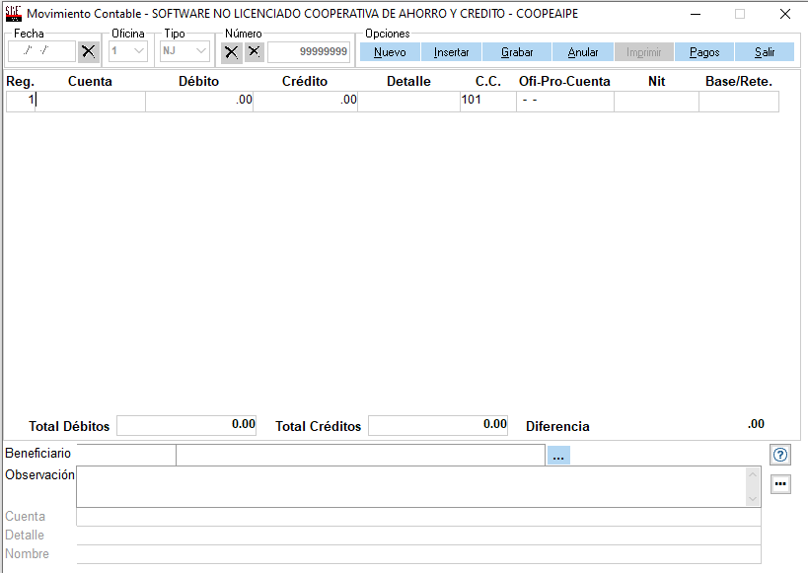

* + 1. Procede a realizar la contabilización de la siguiente manera:
       1. En tipo selecciona NJ (Nota de Cierre).
       2. Realiza la nota contable utilizando los siguientes códigos contables:

|  |  |  |  |  |
| --- | --- | --- | --- | --- |
| **Código** | **Nombre Cuenta** | **Debito** | **Crédito** | **Nit** |
| 530550 | Impuesto 4 x 1000 | XXX |  | Nit Banco |
| 530515 | Comisiones | XXX |  | Nit Banco |
| 53059525 | IVA En Comisiones | XXX |  | Nit Banco |
| 1110 | Escoge El Respectivo Banco |  | XXX | No. Cuenta |

* 1. Da clic en grabar e imprime nota contable. En caso de encontrar alguna irregularidad al realizar la conciliación bancaria, debe informar por correo electrónico al Subgerente Financiero.

1. **REGISTROS REFERENCIADOS.**
   1. **FN-F-001 FORMATO CONCILIACIÓN BANCARIA.**
2. **CONTROL DE CAMBIOS**

|  |  |  |  |
| --- | --- | --- | --- |
| **VERSIÓN** | **FECHA ACTUALIZACIÓN** | **OBSERVACIONES** | **USUARIO** |
| 1 | 24/03/2019 | Modelo inicial | Asesor de Calidad |